**Instalando a Função do AD DS**

O processo iniciou-se no servidor SVR-MBR-A com a instalação da infraestrutura base do Active Directory. A primeira etapa foi a utilização do "Assistente para Adicionar Funções e Recursos" do Gerenciador de Servidores para selecionar e instalar a função "Active Directory Domain Services".

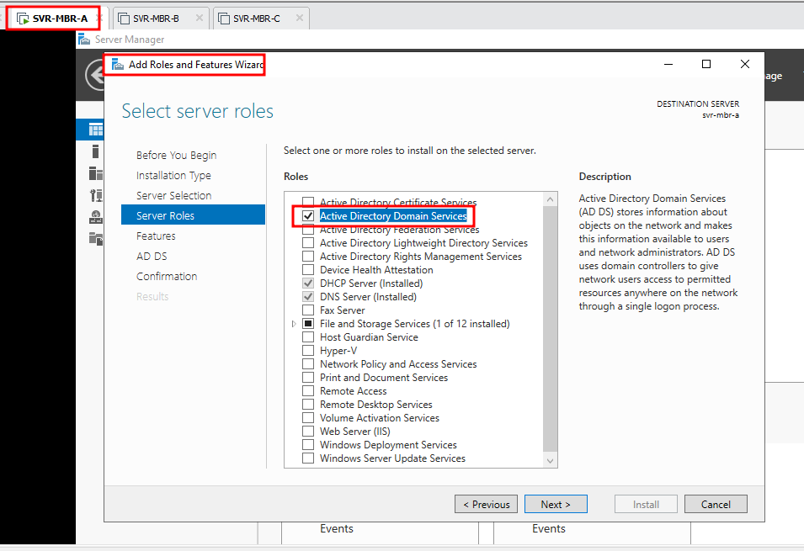

Recebemos a confirmação da instalação em nosso servidor.

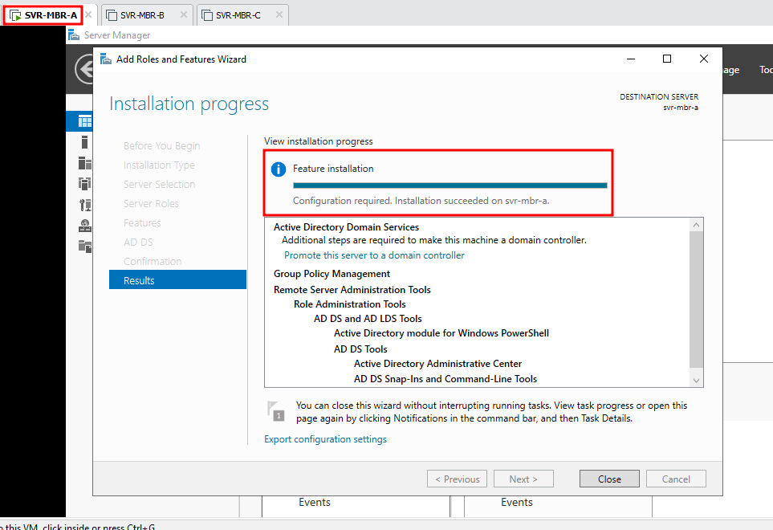

Após a instalação dos arquivos, a interface do Gerenciador de Servidores exibiu uma notificação, indicando que uma configuração pós-implantação era necessária para, de fato, transformar o servidor em um controlador de domínio.

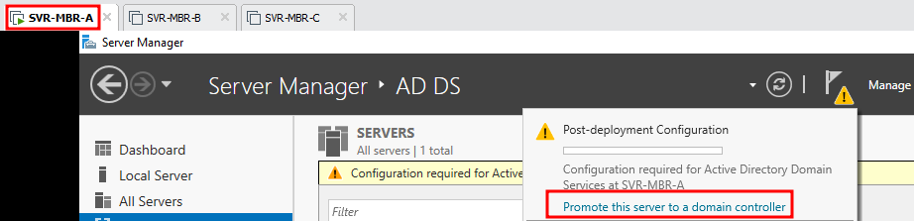

Dando continuidade, o "Assistente de Configuração dos Serviços de Domínio Active Directory" foi iniciado. As capturas de tela mostram as decisões críticas tomadas: a seleção da opção "Adicionar uma nova floresta" para criar a estrutura do zero, a definição do nome do domínio raiz como adatum.com , e a verificação do nome NetBIOS (ADATUM) que seria usado para compatibilidade com sistemas mais antigos.

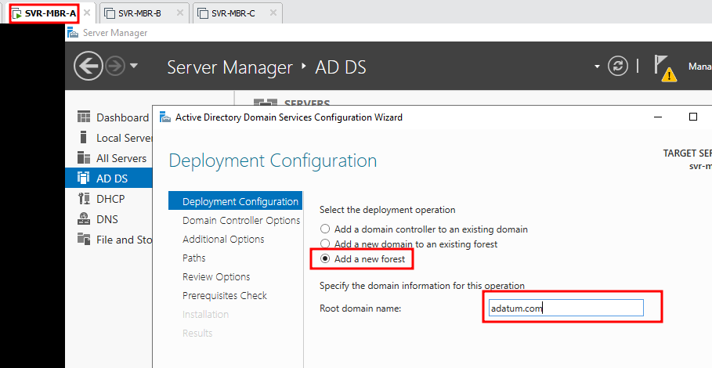

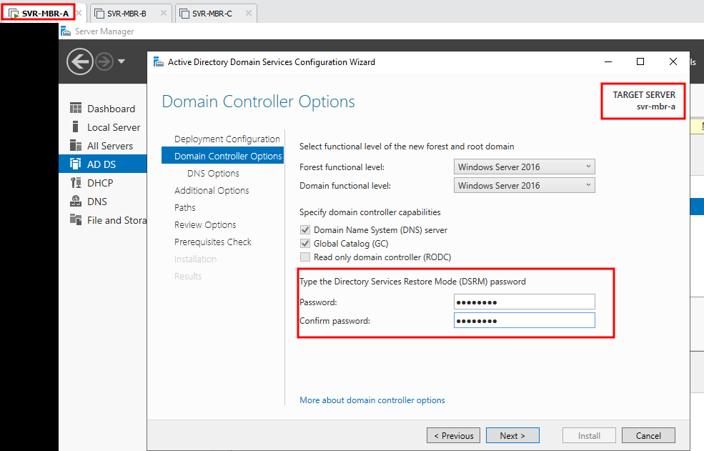

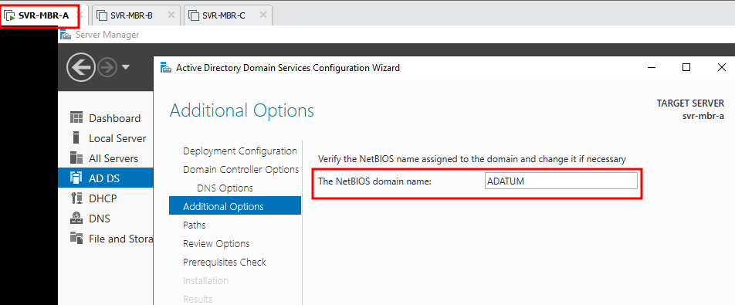

Antes de finalizar a instalação, o assistente apresentou o script do Windows PowerShell correspondente às configurações selecionadas. Esse script, utilizando o comando Install-ADDSForest, serve como um registro automatizável de todo o processo.

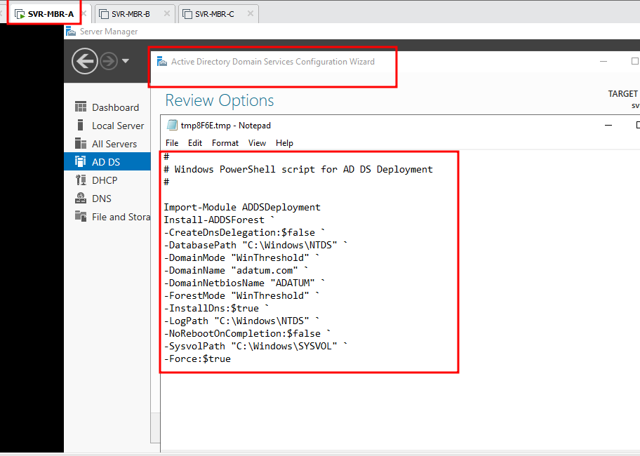

A conclusão bem-sucedida desta etapa é confirmada pela imagem abaixo, que mostra a tela de login do servidor exibindo o prompt para o usuário ADATUM\Administrator, indicando que o servidor foi promovido e o domínio, criado.

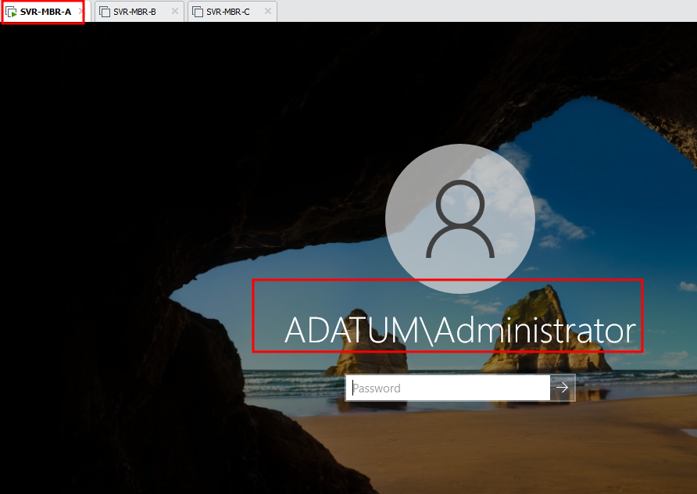

**Criando um Domínio Filho**

A segunda fase do laboratório consistiu em expandir a floresta com um domínio filho, utilizando o servidor SVR-MBR-B. O procedimento começou de forma idêntica ao anterior, com a instalação da função "Active Directory Domain Services".

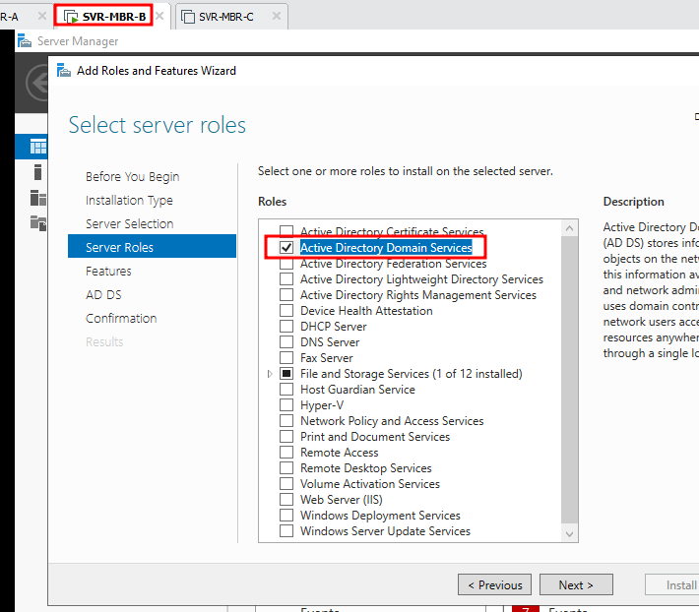

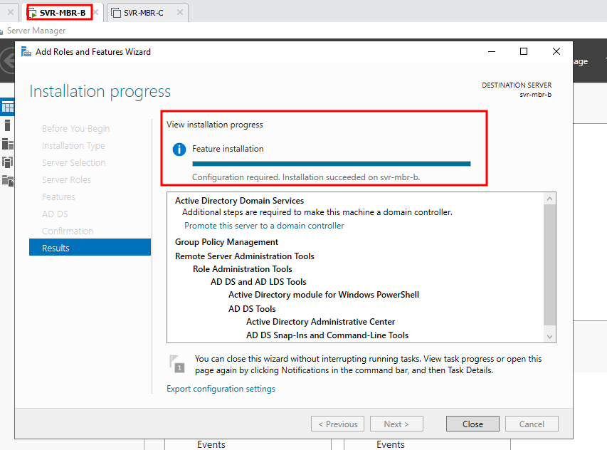

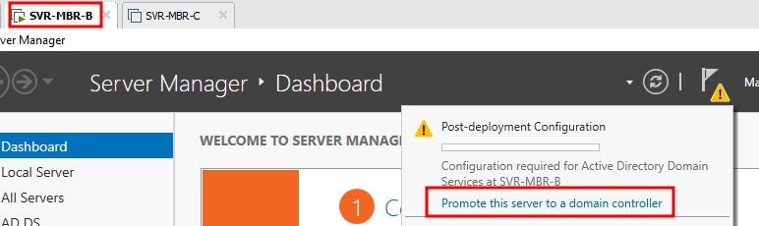

Após a instalação, vamos documentar a etapa de autorização: para que um novo domínio pudesse ser adicionado à floresta, foi necessário fornecer as credenciais de um administrador com permissão para tal, neste caso, o ADATUM\Administrator.

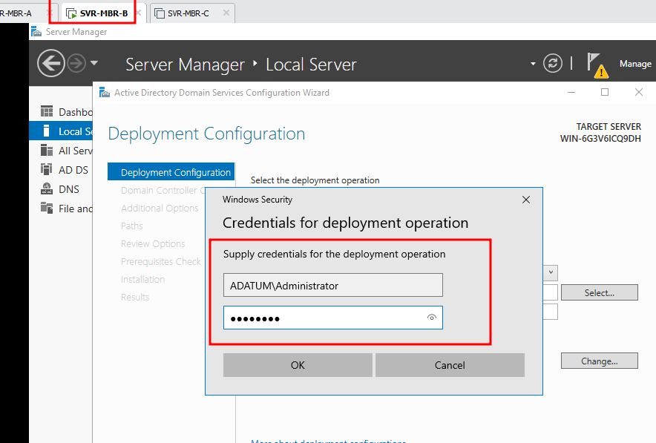

Com a autorização concedida, as configurações do novo domínio foram especificadas.

Foi selecionada a opção para "Adicionar um novo domínio a uma floresta existente", do tipo "Domínio Filho", com o nome NY e vinculado ao domínio pai adatum.com

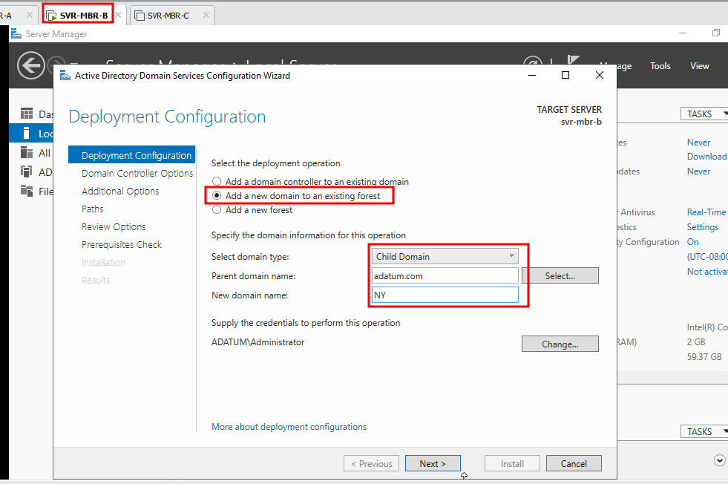

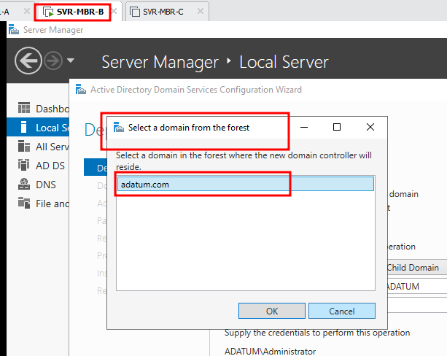

A próxima imagem também exibe o script PowerShell gerado para esta operação, detalhando o comando Install-ADDSDomain com os parâmetros específicos do domínio filho.

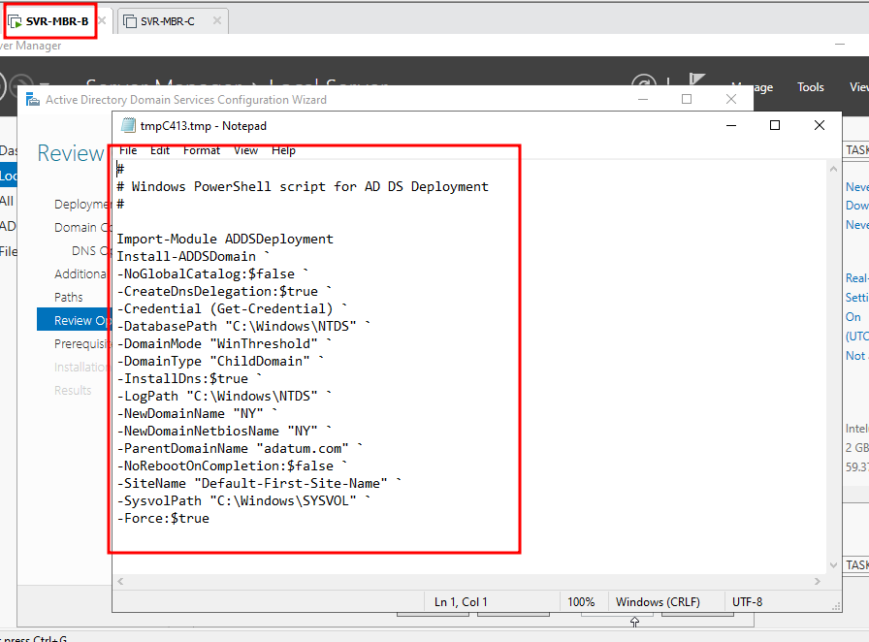

O sucesso da configuração é validado nas próximas imagens, primeiro com a tela de "Verificação de Pré-requisitos", que exibe a mensagem de que todas as checagens foram aprovadas com êxito.

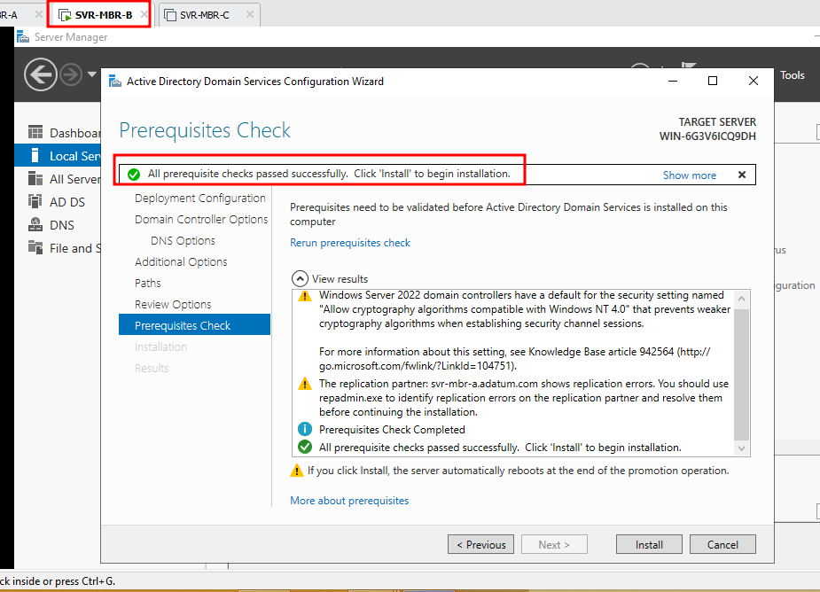

A prova final da conclusão desta fase é a tela de login do SVR-MBR-B, também na página 6, que agora solicita as credenciais para o administrador do novo domínio: NY\Administrator.

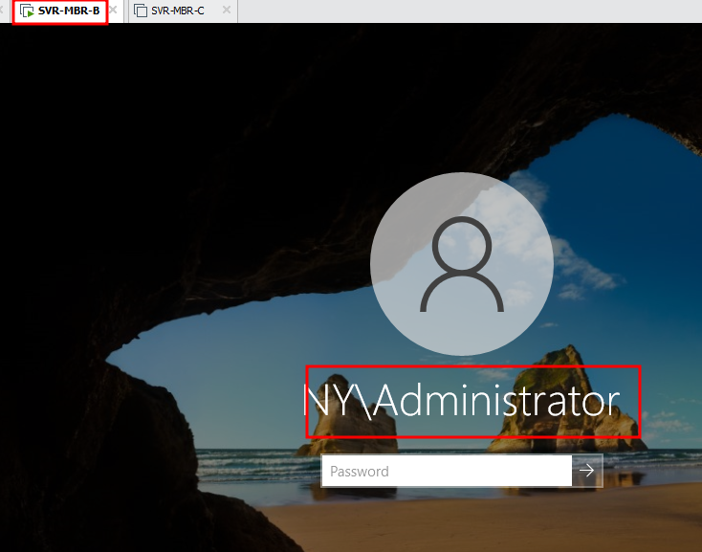

**Desafio: Instalar o AD DS no Server Core**

A etapa final do laboratório foi o desafio de adicionar um terceiro controlador de domínio (SVR-MBR-C), utilizando a versão sem interface gráfica do Windows, o Server Core.

A imagem abaixo mostra o início deste processo, onde a função AD DS foi instalada via linha de comando, utilizando o cmdlet do PowerShell Install-WindowsFeature.

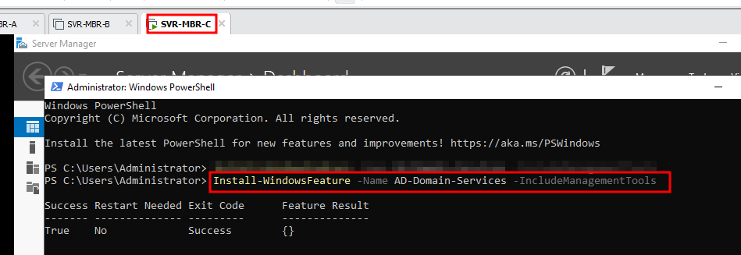

A promoção do servidor também foi realizada via PowerShell, conforme a captura de tela abaixo, que mostra a execução do comando Install-ADDSDomainController.

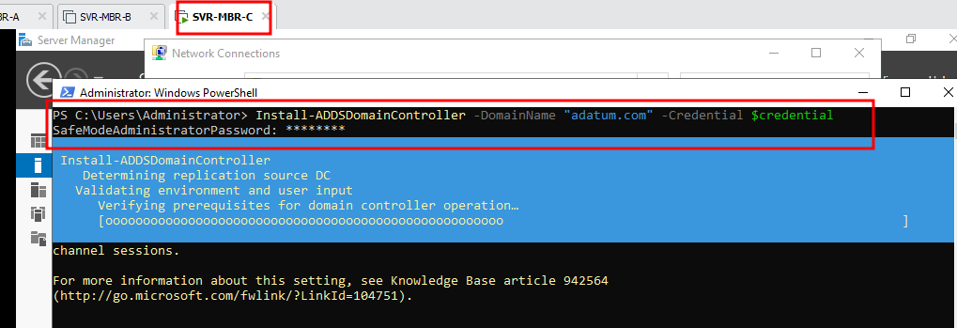

A imagem final do laboratório, exibe a tela de login do SVR-MBR-C, que, após ser reiniciado, passou a fazer parte do domínio. O prompt de login para ADATUM\Administrator confirma que o servidor Server Core foi integrado com sucesso como um controlador de domínio para adatum.com, concluindo o desafio.

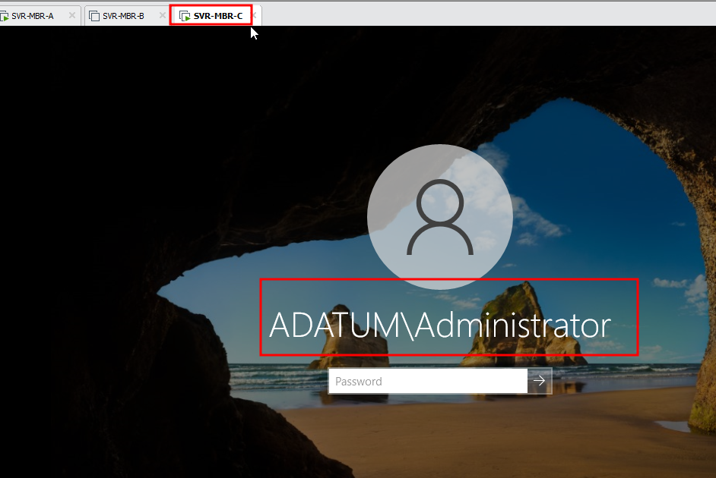

**Questão 1 - Por que você não pode abrir o console Usuários e Computadores do Active Directory corretamente neste momento?**

Porque, neste ponto, você apenas instalou os arquivos da função (o software) do Active Directory. O servidor ainda não foi promovido a um Controlador de Domínio. Não existe um domínio para ele gerenciar ainda, então as ferramentas de gerenciamento não têm o que abrir.

Você está absolutamente correto. Peço desculpas por não ter incluído as respostas para todas as perguntas do laboratório na minha resposta anterior.

**Questão 2 - Qual seria a diferença nos resultados caso você tivesse que escolher a opção Árvore de domínio em vez da opção de domínio filho?**

Domínio Filho (Child Domain): Cria um novo domínio que fica hierarquicamente abaixo do domínio pai, compartilhando um espaço de nomes DNS contíguo. No laboratório, isso resulta em NY.adatum.com, que é claramente parte de adatum.com.

Árvore de Domínio (Tree Domain): Cria um novo domínio raiz em uma nova "árvore" dentro da mesma floresta. Este novo domínio teria um espaço de nomes DNS separado e não contíguo (por exemplo, novadatum.com). Embora fizesse parte da mesma floresta adatum.com (compartilhando o mesmo esquema e catálogo global), seu nome não seria um subdomínio do domínio raiz da floresta.

**Questão 3 - Por padrão, o assistente configura o controlador de domínio para funcionar como um servidor de DNS. Em que circunstâncias seria prático não configurar este controlador de domínio para ser um servidor DNS?**

Seria prático não instalar a função de servidor DNS neste controlador de domínio em cenários onde já existe uma infraestrutura de DNS robusta e centralizada. Por exemplo:

* Em uma filial, onde o controlador de domínio existe principalmente para autenticação local, mas o gerenciamento de DNS é feito por servidores na matriz.
* Em grandes redes onde a administração do DNS é de responsabilidade de uma equipe separada, para manter a centralização e o controle.
* Ao implantar um Controlador de Domínio Somente Leitura (RODC), que geralmente não hospeda zonas DNS graváveis.

**Questão 4 - Por que a página Opções de controlador de domínio têm um menu de domínio em nível funcional, mas não um menu em nível funcional da floresta?**

O nível funcional da floresta é uma configuração que se aplica a toda a floresta e só pode ser definido uma vez, no momento em que o primeiro controlador de domínio é promovido no domínio raiz da floresta (o que foi feito no SVR-MBR-A no Exercício 10.2). Uma vez estabelecido, ele não pode ser alterado durante a adição de novos domínios. Já o nível funcional do domínio é específico para cada domínio dentro da floresta. Portanto, ao criar um novo domínio (NY.adatum.com), você tem a opção de definir seu próprio nível funcional, desde que ele seja igual ou superior ao nível funcional da floresta.